МИНИСТЕРСТВО ОБРАЗОВАНИЯ И НАУКИ РОССИЙСКОЙ ФЕДЕРАЦИИ
ФГБОУ ВО «Сибирский государственный университет науки и технологий имени академика М.Ф. Решетнева»
Институт информатики и телекоммуникаций

Техническое задание

Руководитель:
Доррер А.Г.

(подпись)

________«___»______2020г.

(оценка, дата)

Разработал:

Студент группы БИМ 17-01

Дубынин А.А.

(подпись)
_________«___»______2020г.

Красноярск, 2020
Назначение системы

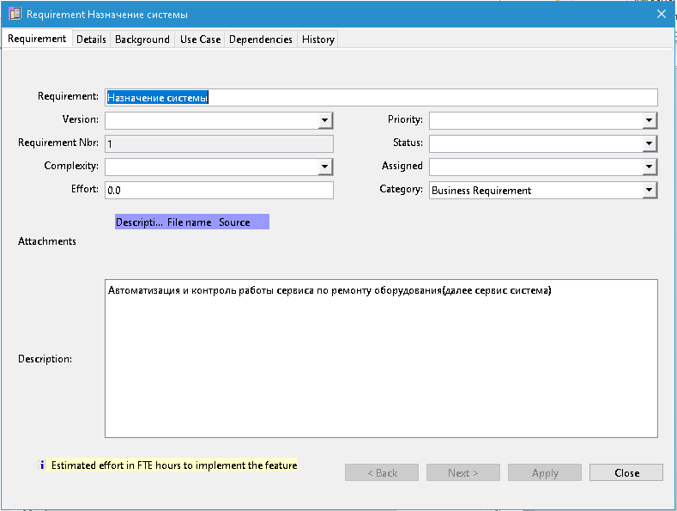
Рисунок 1 – Назначение системы

Цели создания системы

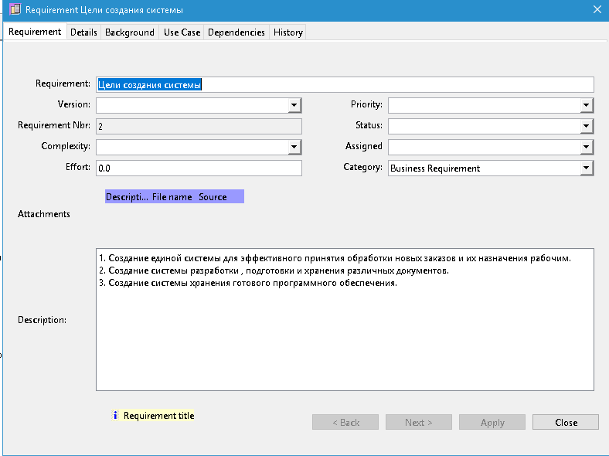
Рисунок 2 – Цели создания системы

Характеристика объекта автоматизации

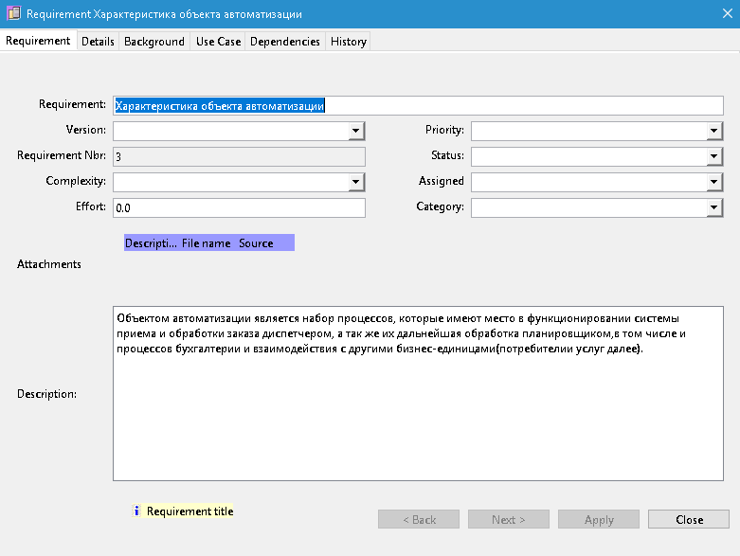
Рисунок 3 – Характеристика объекта автоматизации

Требования к структуре и функционированию системы

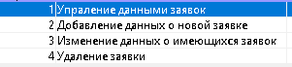
Рисунок 4 – Use – case «Управление данными заявок»

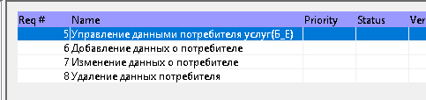
Рисунок 5 – Use – case «Управление данными потребителей услуг»

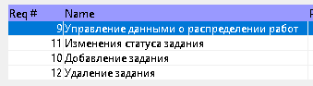
Рисунок 6 – Use – case «Управление данными о распределении работ»

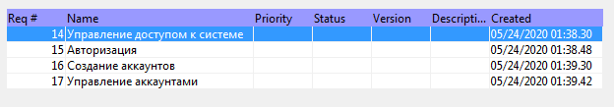
Рисунок 7 – Use – case «Управление доступом к системе»

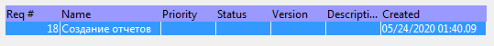
Рисунок 8 – Use – case «Создание отчетов»

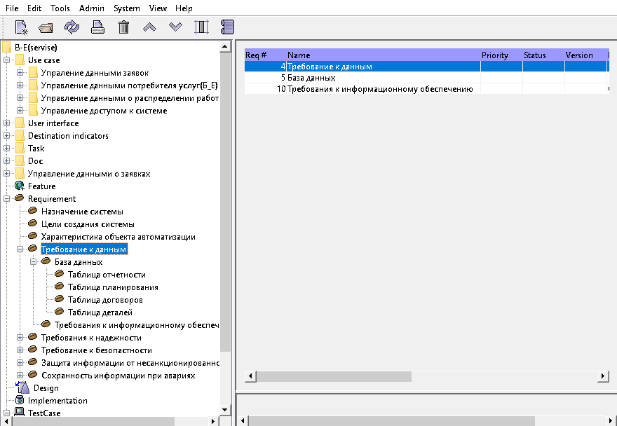
Рисунок 9 – требования к данным

Показатели назначения

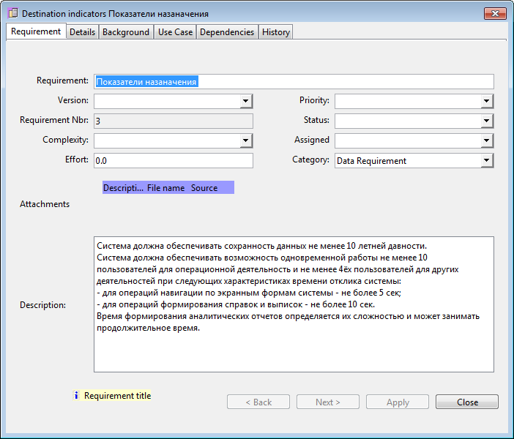
Рисунок 10 – Показатели назначения

Требования к надежности

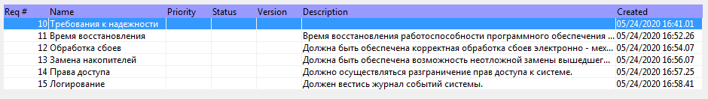
Рисунок 11 – Требования к надёжности

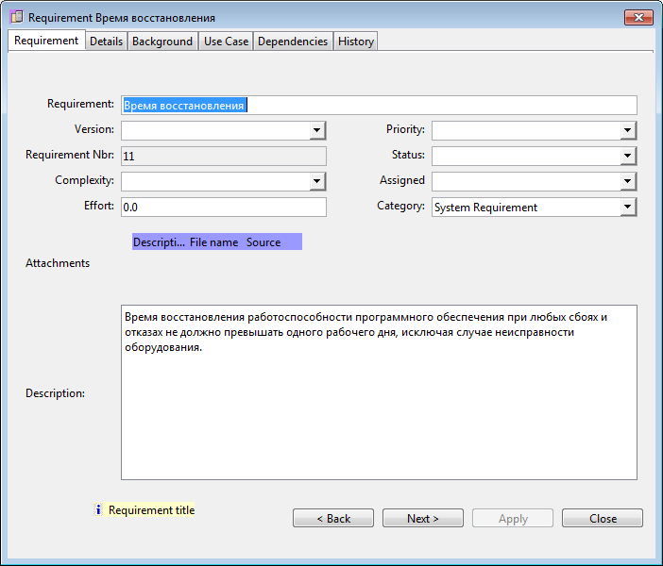
Рисунок 12 – Время восстановления
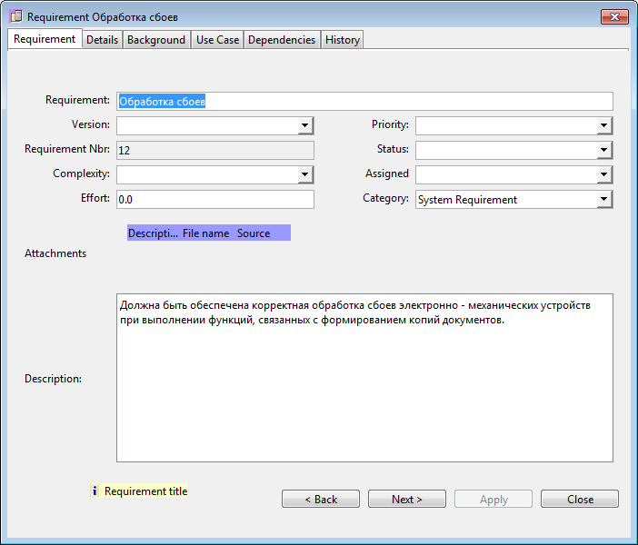
Рисунок 13 – Обработка сбоев
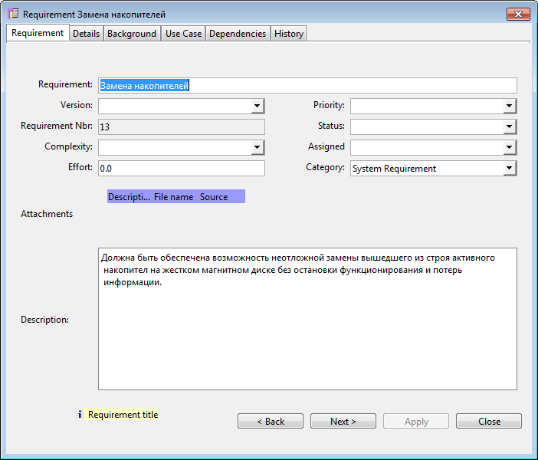
Рисунок 14 – Замена накопителей
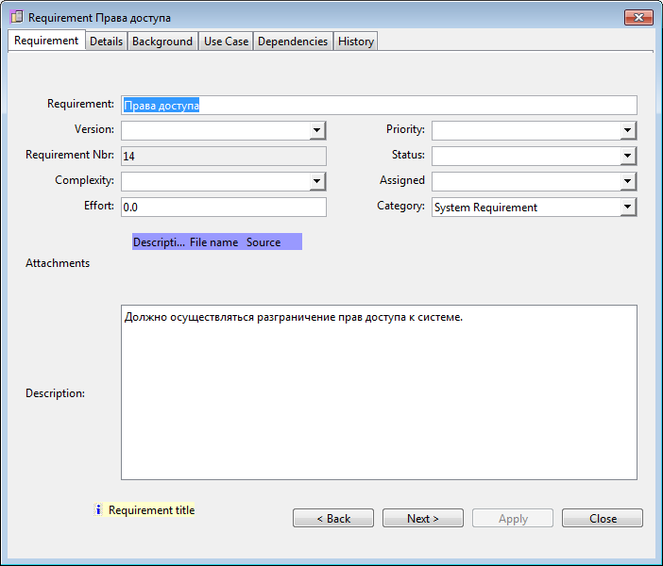
Рисунок 15 – Права доступа
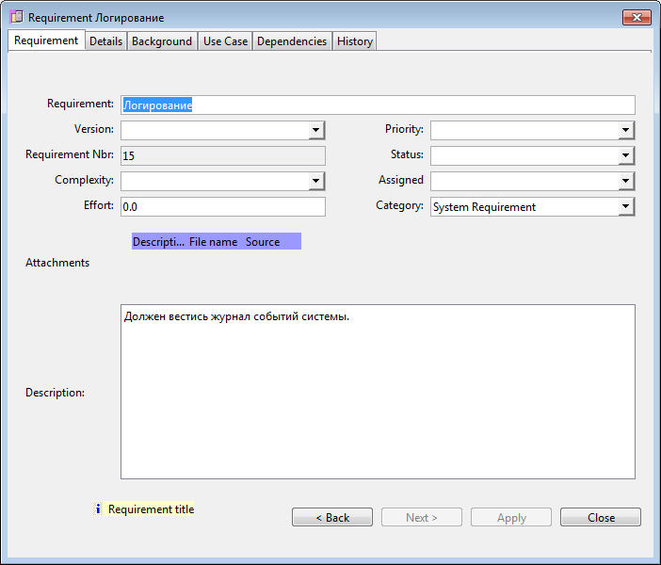
Рисунок 16 – Логирование

Требования к безопасности

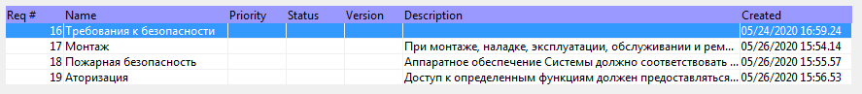
Рисунок 17 – Требования к безопасности

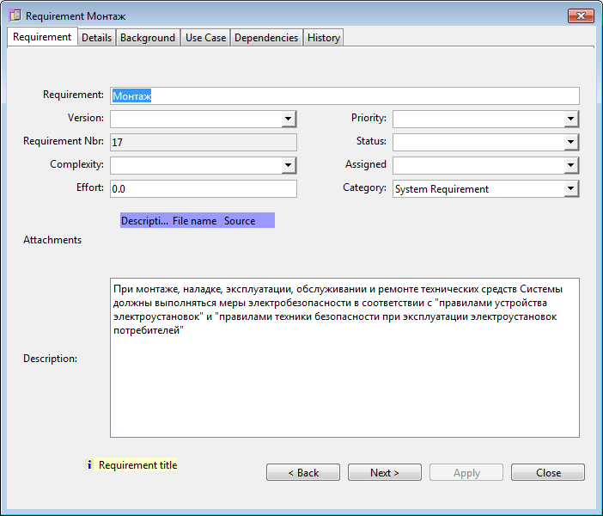
Рисунок 18 – Монтаж
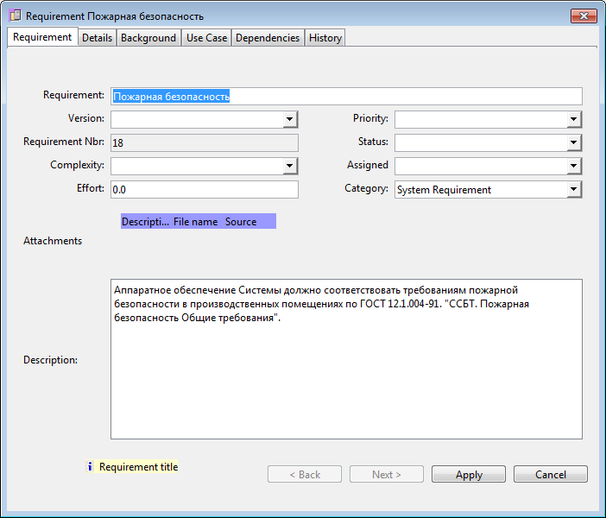
Рисунок 19 – Пожарная безопасность
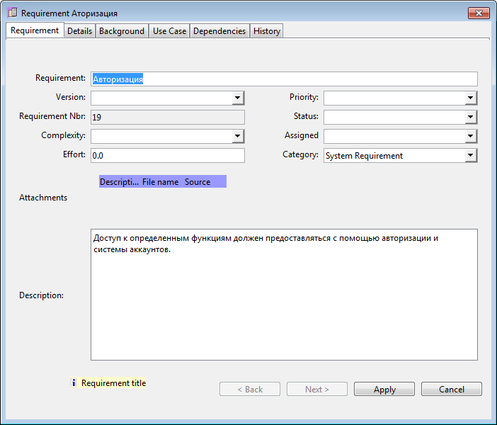
Рисунок 20 – Авторизация

Требования к эргономике и технической эстетике

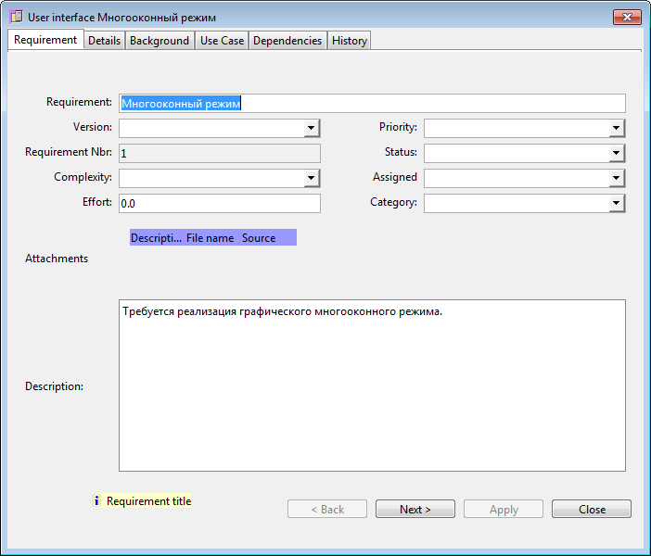
Рисунок 21 – Многооконный режим

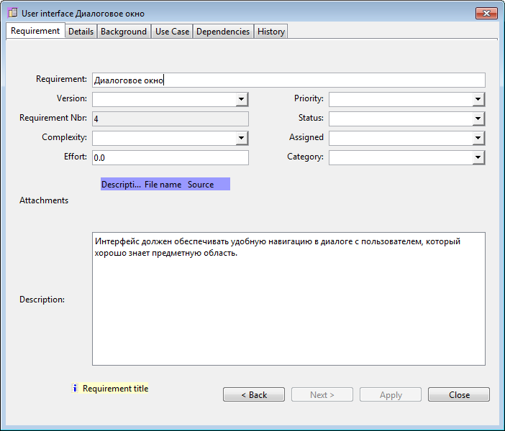
Рисунок 22 - Диалоговое окно
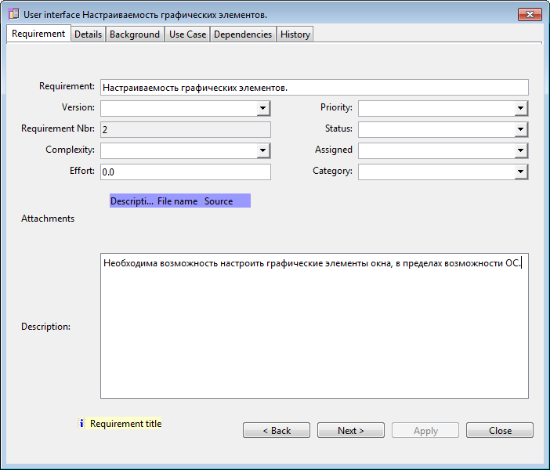
Рисунок 23 – Настраиваемость графических элементов
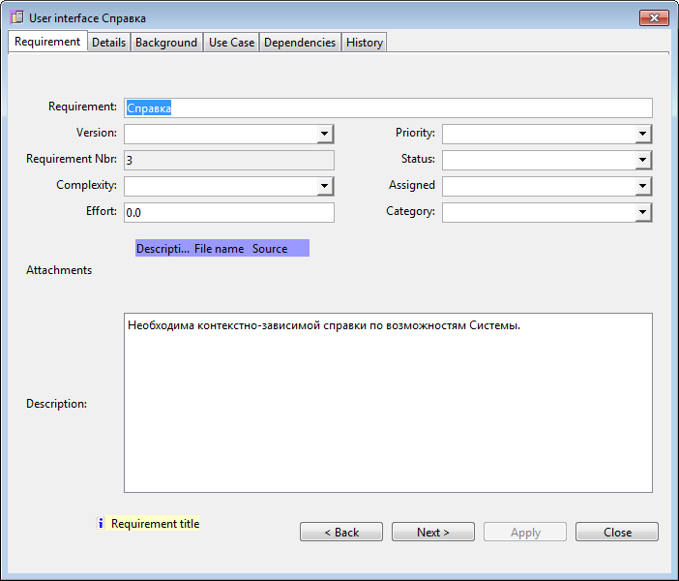
Рисунок 24 – Справка

Требования к защите информации от несанкционированного доступа

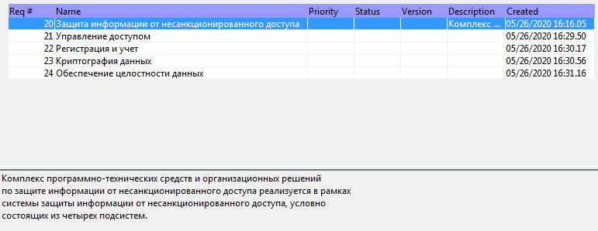
Рисунок 25 – Защита информации от несанкционированного доступа

Требования по сохранности информации при авариях

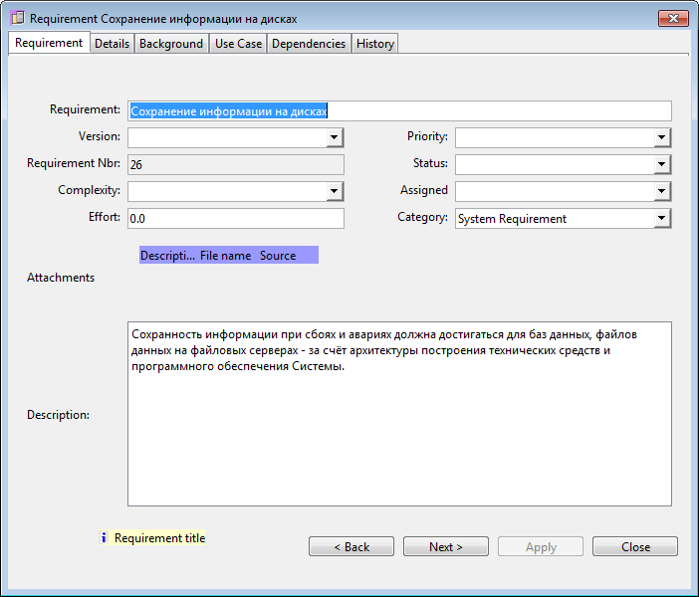
Рисунок 26 – Сохранение информации на дисках
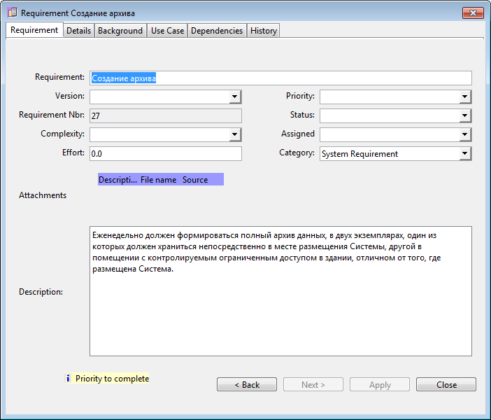
Рисунок 27 – Создание архива

Требования к функциям, выполняемым системой

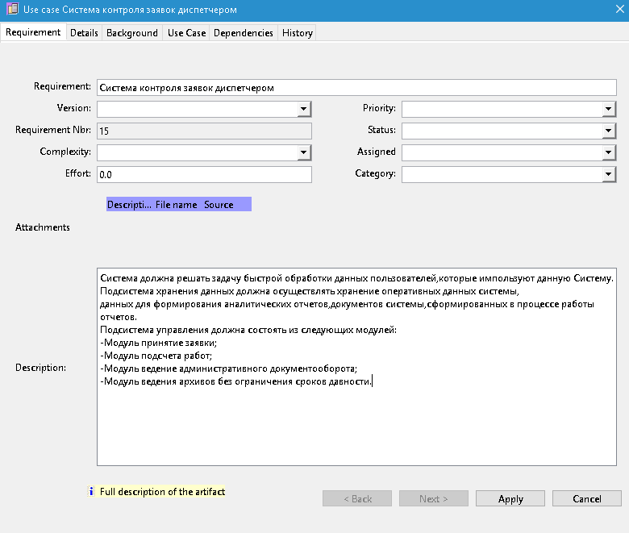
Рисунок 28 – Система контроля заявок диспетчером

Требования к информационному обеспечению

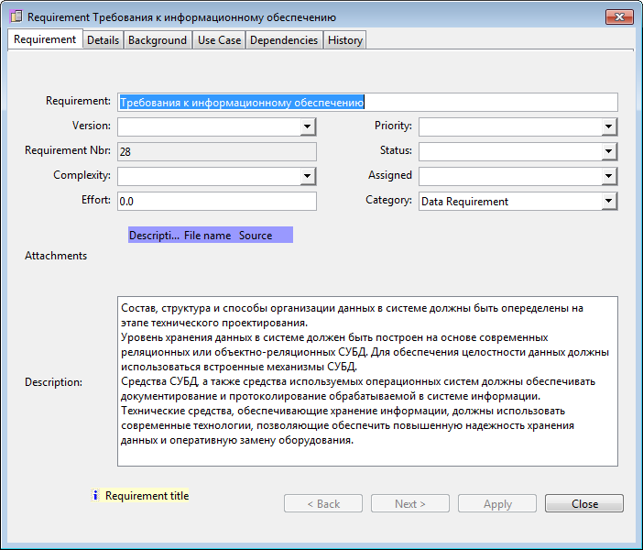

Рисунок 29 – требования к информационному обеспечению

Требования к программному обеспечению

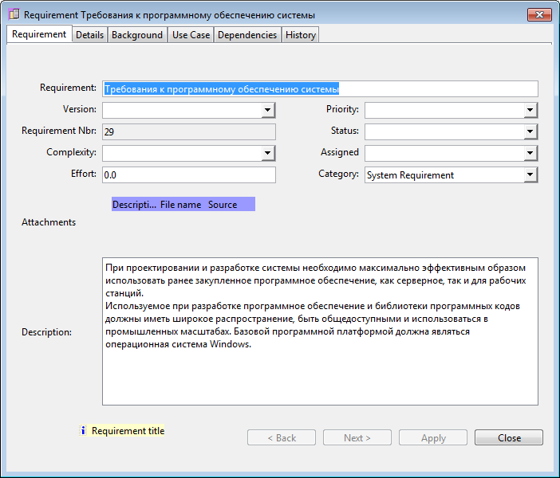
Рисунок 30 – Требования к программному обеспечению системы

Требования к техническому обеспечению

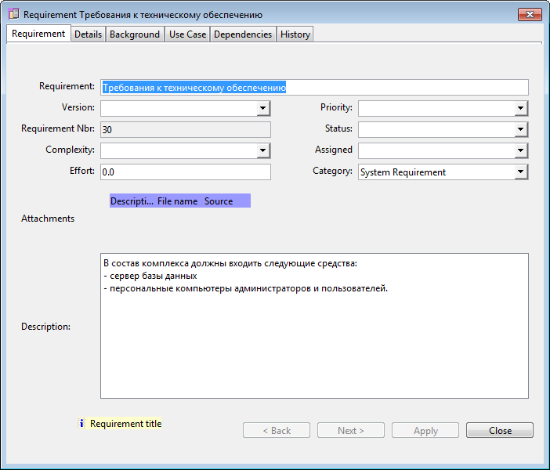
Рисунок 31 – Требования к техническому обеспечению

Состав и содержание работ по созданию системы

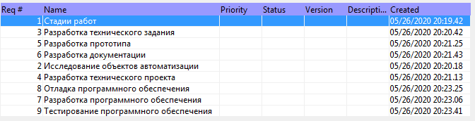
Рисунок 32 – Стадии работ

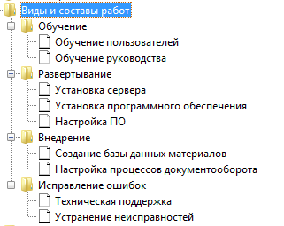
Рисунок 33 – Виды и составы работ
Порядок контроля и приемки системы

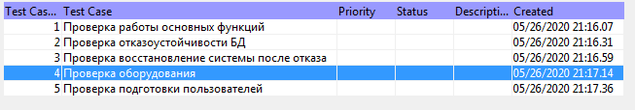
Рисунок 34 – Порядок контроля и приёмки системы

Требования к составу и содержанию работ по подготовке объекта автоматизации к вводу системы в действие

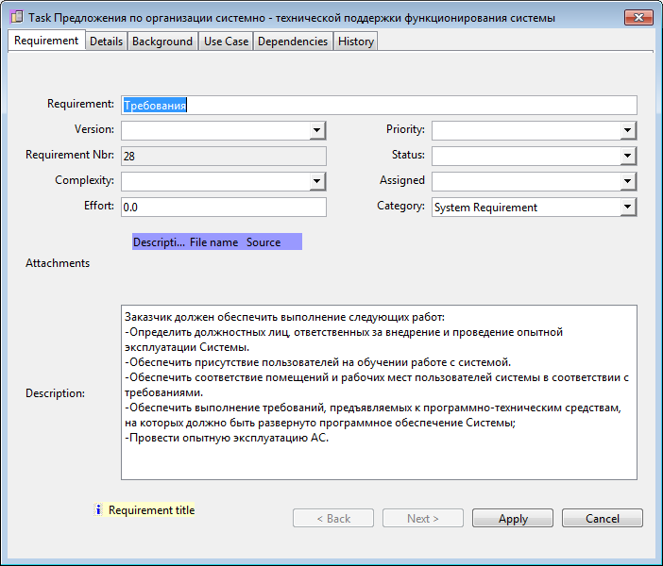
Рисунок 35 – Состав и содержание работ

Требования к документированию

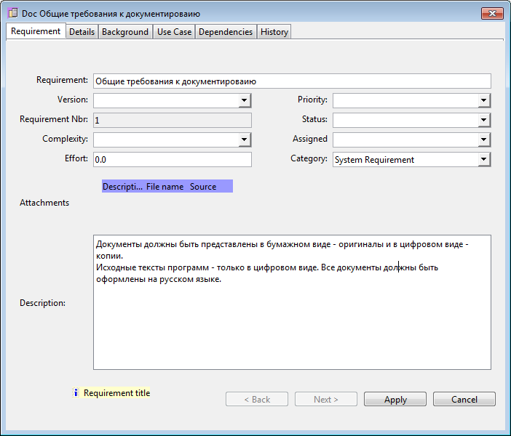
Рисунок 36 – Общие требования к документированию

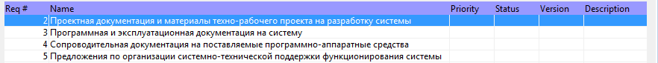
Рисунок 37 – Перечень подлежащих разработке документов

Трассировка документации в программе OSRMT

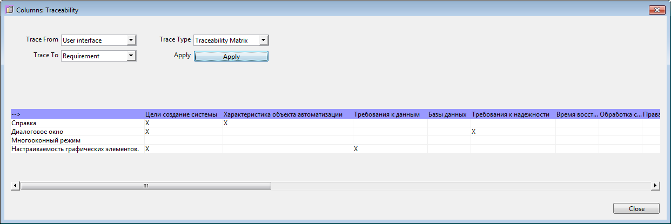
Рисунок 38 – Зависимость из «User Interface» в «Requirement»

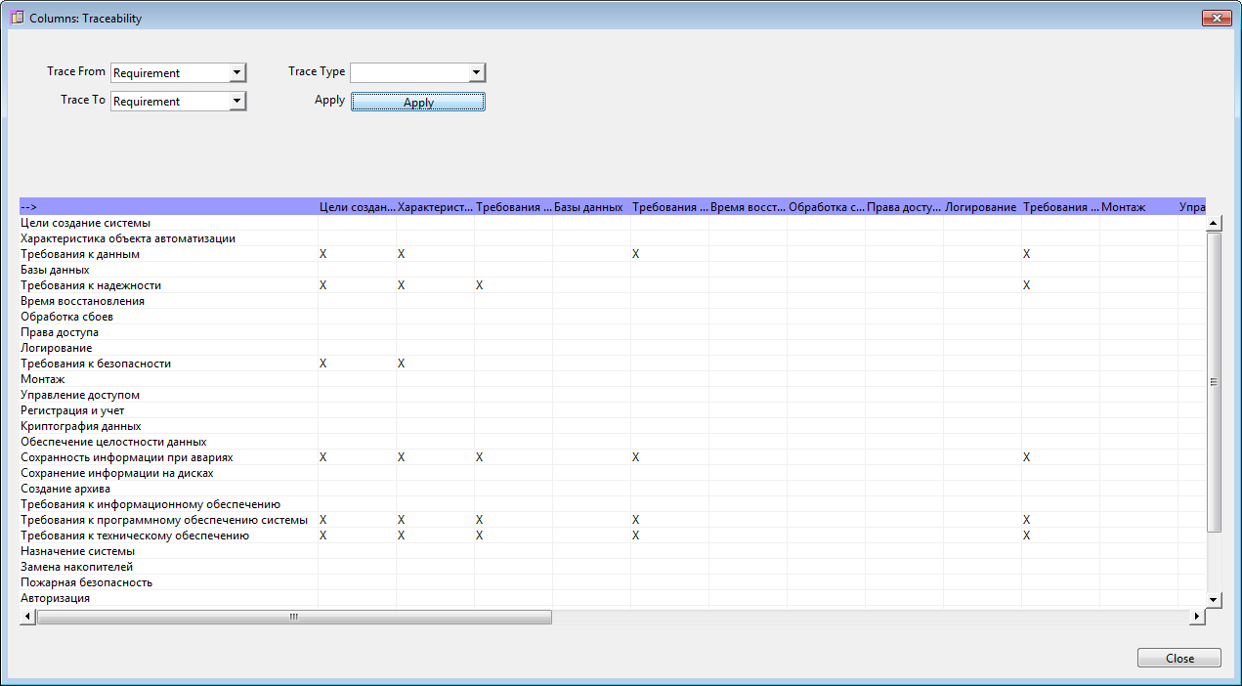
Рисунок 39– Зависимость из «Requirement» в «Requirement»

